Министерство науки и высшего образования Российской Федерации
Федеральное государственное автономное образовательное учреждение высшего образования
ТОМСКИЙ ГОСУДАРСТВЕННЫЙ УНИВЕРСИТЕТ СИСТЕМ УПРАВЛЕНИЯ И РАДИОЭЛЕКТРОНИКИ (ТУСУР)
Кафедра экономической математики, информатики и статистики (ЭМИС)
ВОПРОСЫ СОЗДАНИЯ ЭКСПЕРТНЫХ СИСТЕМ

Отчет по практической работе по дисциплине «Основы интеллектуальных систем»
Студент гр. 591-1
________ Д.Ю. Мандриков
«4» июня 2024 г.
Руководитель
К.т.н., доцент каф ЭМИС ________ ________ Н.Ю. Истомина
^{оценка}
«__»________ 2024 г.
Томск 2024
Практическая работа №12
«Вопросы создания экспертных систем»
Цель работы: закрепить знания и навыки при моделировании и создании экспертных систем.
Краткие теоретические сведения.
CALS (Continuous Acquisition and Life Cycle Support) – непрерывная информационная поддержка жизненного цикла продукции. Изначально была применена в 1980 – х годах в оборонном комплексе США как компьютерная поддержка поставок (Computer Aided Logistic Support). В дальнейшем распространилась на другие сферы экономики и на весь жизненный цикл продукта (от маркетинга до утилизации).
Разработка концепции CALS обусловлена развитием таких новых направлений науки и техники, как автоматизированное проектирование, управление производством, использование компьютеров для хранения и обработки информации, новые средства связи и другое. Каждое из этих направлений в отдельности внесло революционные изменения во все виды человеческой деятельности, однако их значительные возможности использовались недостаточно. Причиной стало то, что разработчики современных средств автоматизации формировали свои собственные модели, которые нередко оказывались несовместимыми у партнеров по производству и эксплуатации техники. Отчасти эта проблема решалась увязкой различных систем автоматизированного проектирования (САПР) в интегрированные системы путем физического объединения баз данных, однако логическая увязка при этом отсутствовала, что приводило к фрагментации информации, многократному дублированию данных, невозможности интеграции различных интегрированных автоматизированных систем управления.
(ИАСУ). Решение проблемы следовало искать на пути информационных представлений и процессов, организации активного обмена согласованной информацией такого рода между партнерами. Так появилась концепция CALS. 3 В отличие от автоматизированной системы управления производством АСУП и от ИАСУ CALS-технологии охватывают все стадии жизненного цикла продукции. Предмет CALS – технологии совместного использования и обмена информацией в процессах, выполняемых в течение жизненного цикла продукта.
Формулировки заданий с полученными результатами.
Разработана экспертная система по распознаванию размытия на изображении. Программа на основе сверточной нейронной сети для классификации изображений с использованием Keras и TensorFlow. Модель состоит из четырех слоев свертки. Модель компилируется с использованием оптимизатора Adam, функцией потерь BinaryCrossentropy и метриками «accuracy» и «auroc». Первая из них точность, вторая используется как метрика оценки модели, она рассчитывает площадь под кривой ROC.
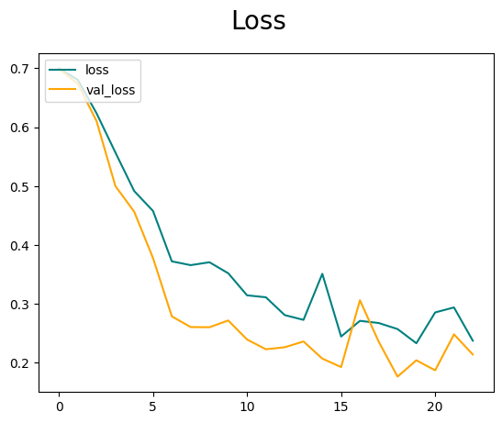
На рисунке 1 представлен график ошибки при обучении.
Рисунок 1 – График ошибки обучения

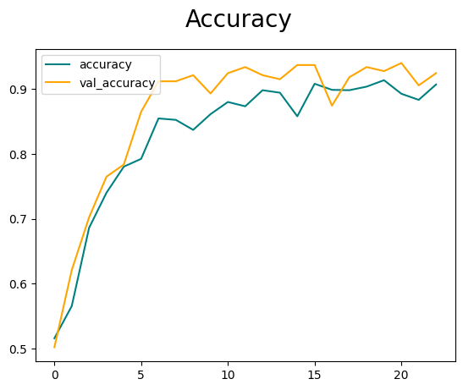
На рисунке 2 представлен график точности модели.
Рисунок 2 – График точности модели
Точность модели составляет 97%.

Для выполнения задания было подобрано 3 изображения. На рисунке 3 представлено изображение хорошего качества, ожидается, что модель даст результат равный или близкий к 0, что означает отсутствие размытия.
Рисунок 3 – Изображение без размытия
Результат работы модели – 0,11, что означает отсутствие размытия на изображении.

На рисунке 4 представлено размытое изображение, ожидаемое значение близкое или равное 1.
Рисунок 4 – Размытое изображение
Полученное значение – 0,96, что говорит о плохом качестве изображения и наличии сильного размытия.

На рисунке 5 представлено изображение в формате макросъемки, где изображение размыто по краям.
Рисунок 5 – Макросъемка
От модели получено значение 0,27. Это говорит о том, что большая часть изображения четкая.
Вывод к практической работе: закреплены знания и навыки при моделировании и создании экспертных систем

